Entrar en FENIX y comprobar que versión tenemos actualmente instalada. | 
CLIC en el logotipo “FENIX” para conectar con la pagina Web de soporte  Una vez estemos en la pagina, volvemos al programa FENIX y lo cerramos para poderlo actualizar.  NOTA : Haciendo clic en el logo “Diseñado para Windows” se accede a la pagina de Microsoft donde se expone el programa FENIX con sus certificaciones | 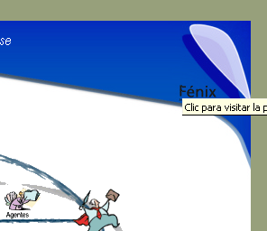
Localizar el VÍNCULO a la última actualización disponible, asegurándose de que cumplimos el requisito que nos indica. (La version que tenemos instalada que hemos visto en el primer paso) | 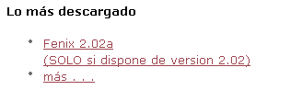
Cuando hacemos clic en el vínculo, nos solicita que queremos hacer con lo que nos envían desde la Web. Seleccionaremos GUARDAR | 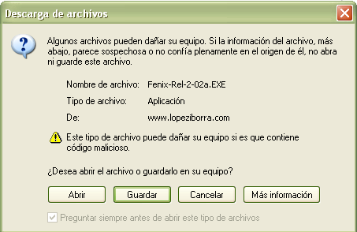
Le indicaremos, cuando lo solicite una carpeta donde poder almacenar la actualización que recibimos de la Web.  NOTA : Si indicamos una carpeta del servidor, luego otros compañeros podrán hacer uso de la actualizacion, sin necesidad de volver a descargarla desde la Web de soporte | 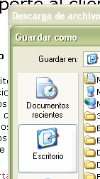
Una vez hayamos obtenido la actualizacion, podremos pulsar ABRIR para proceder a actualizar nuestro ordenador.  NOTA: Si hay mas ordenadores en la empresa, podrán seguir los pasos desde este punto para actualizarse ellos tambien. Para iniciar el proceso , ellos deberán hacer doble clic en el archivo que hemos descargado y almacenado en una carpeta en los pasos anteriores. | 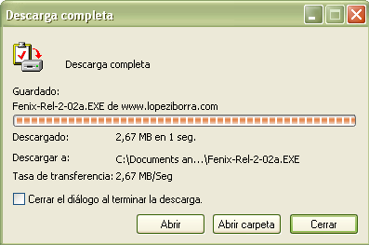
Nos pide conformidad, deberemos indicarle SI, tras asegurarnos de que cual es la versión que tenemos actualmente instalada y cual la que queremos actualizar. | 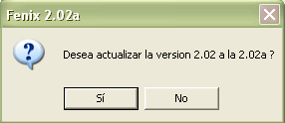
Nos solicita que le indiquemos donde se instaló el programa FENIX en nuestro ordenador. Para indicárselo pulsaremos el botón BROWSE. | 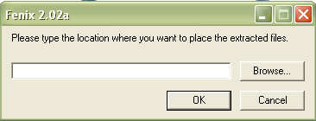
Subiendo con el ascensor de la derecha (1) localizaremos la carpeta “Archivos de programa” y la abriremos haciendo clic en la “+” que tiene a su izquierda.  Localizaremos la carpeta “FENIX” y haremos clic en el icono amarillo de la carpeta “FENIX” activándose en ese momento el botón ACEPTAR.  Pulsaremos ACEPTAR | 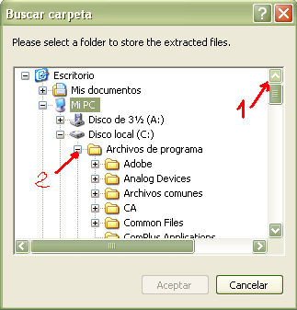
Volvemos al cuadro anterior y comprobaremos que ahora SI se indica DONDE se instaló el programa FENIX inicialmente.  Pulsaremos OK | 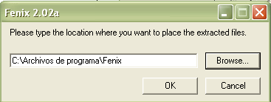
Cuando pregunte si deseamos quitar la version anterior y poner la nueva, pulsaremos “YES TO ALL” | 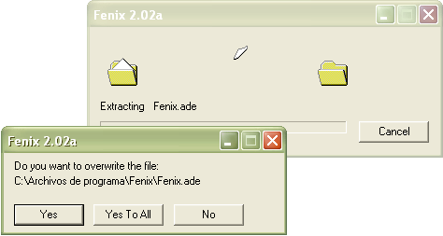
Finalmente el proceso concluirá y nos indicará que se ha actualizado.  Observaremos que al volver a entrar en el programa FENIX nos indica que está desconectado. Nos llevará a la pantalla de conexión, donde deberemos indicarle el nombre de nuestro ordenador servidor y el nombre de la base de datos a la que deseamos conectar. | 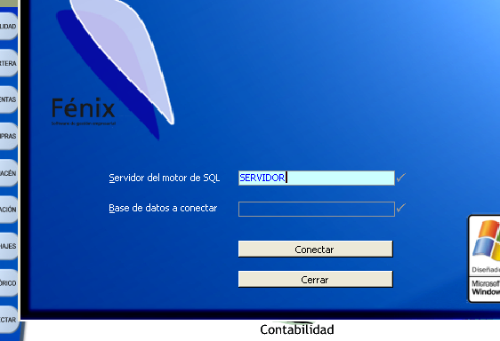
Es conveniente en este punto, cerrar y volver a entrar al programa FENIX para que nos indique si hay alguna actualización que realizar a los datos. Si bien no siempre será necesario este paso y probablemente no lo indique.  Si lo solicita, le diremos SI y dejaremos al sistema proceder. Para ello no deberá haber nadie más trabajando en ese momento con el programa. | 